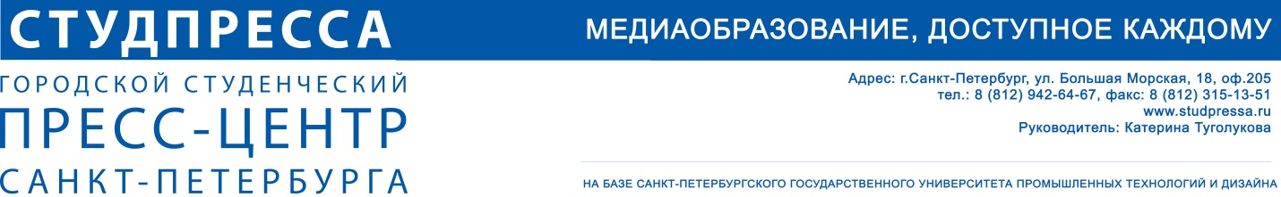

Информационное письмо
о Международном медиапроекте «Петровский Петербург»

Санкт-Петербургский государственный университет промышленных технологий и дизайна, Городской студенческий пресс-центр Санкт-Петербурга, Управление по воспитательной работе реализует в марте-декабре 2022 года Международный медиапроект «Петровский Петербург».

Целью проекта является сохранение исторической памяти об императоре Петре I, повышение эрудированность молодежи и студентов о Петербурге, как о культурной столице России, укрепление и развитие общенационального исторической грамотности. Также важно передать гордость за исторические достижения страны и ее народа.

К участию в проекте приглашаются учащиеся, аспиранты и сотрудники вузов и колледжей, школ, а также молодые журналисты, блогеры, издатели, дизайнеры, художники со всей России и из других стран.

Направления творческих работ:
- текстовые материалы;
- дизайн-проекты: плакаты, коллажи, открытки;
- художественные проекты: графика, скетчи, зарисовки и т.д.;

Творческие работы будут экспонироваться на стендах в образовательных учреждениях и центрах культуры Санкт-Петербурга и Ленинградской области с 27 мая 2022 года.

Для участия необходимо выслать проекты на почту studpressa.spb@yandex.ru с темой письма «Петровский Петербург». Приём заявок с 15 марта по 10 мая.

Этапы реализации проекта:

1-й этап (заочно) – информирование и приглашение к участию в срок до 1 мая 2022 года.

2-й этап (заочно) – сбор творческих работ участников. Прием работ до 10 мая 2022 года включительно. Материалы высылаются в электронном виде (формат .doc для текстов и .png для изображений) на почту studpressa.spb@yandex.ru (с копией на почту nastia1smirnova@gmail.com) с темой письма «Петровский Петербург». В заявке необходимо указать полное ФИО автора и/или всех участников творческого коллектива; родной город, мобильные телефоны, адреса электронных почт каждого участника; название работы (проекта).

3-й этап (заочно) – экспертиза представленных материалов в срок до 20 мая 2022 года. Всем экспертам для отбор материалов для экспозиции на выставочных площадках в индивидуальном порядке будет выслан архив присланных материалов в электронном виде.

4-й этап (очно) – подготовка выставочных экспозиций. Оформление выставочных площадок в срок с 20 по 27 мая 2022 года.

5-й этап (очно) – организация демонстрации экспозиции на выставочных площадках с 20 мая по 30 декабря 2022 года. Открытие выставочного проекта состоится 9 июня 2022 года в актовом зале главного корпуса Санкт-Петербургского государственного университета промышленных технологий и дизайна по адресу: ул. Большая Морская д.18.
О месте проведения мероприятий в рамках очного этапа участники проекта будут уведомлены заранее путем e-mail рассылки писем-приглашений.

Контактные лица:

+79219426467 (WhatsApp) – Екатерина Николаевна Туголукова,
руководитель проекта;
+79313599475 (WhatsApp) – Марина Викторовна Тарасова,
координатор проекта;
+79217485191 – Людмила Егоровна Виноградова, куратор проекта.

